Pablo Picasso i jego portrety

CELE OGÓLNE:
- redukowanie napięć emocjonalnych związanych z pobytem w szpitalu
- aktywizacja pacjentów
- rozwijanie umiejętności tworzenia własnych rysunków i obrazów
- poszerzanie wiedzy z zakresu historii sztuki (kubizm)

CELE SZCZEGÓŁOWE:
* Cel terapeutyczny
- pozbycie się stresu związanego z chorobą
- umiejętność skupienia uwagi
- wzmacnianie wiary we własne możliwości
* Cel poznawczy
- poznanie jednej z form występującej w historii sztuki - kubizmu
* Cel wychowawczy
- zachęcanie do rozwijania zainteresowań sztuką abstrakcyjną
- zachęcanie do tworzenia własnych prac artystycznych

- Przedstawienie sylwetki Pabla Picasso
Pablo Ruiz Picasso (właśc. Pablo Diego José Francisco de Paula Juan Nepomuceno María de los Remedios Cipriano de la Santísima Trinidad Ruiz y Picasso; ur. 25 października 1881 roku w Maladze, zm. 8 kwietnia 1973 roku w Mougins) – hiszpański malarz, rzeźbiarz, grafik, ceramik oraz poeta. Uznawany za jednego z najwybitniejszych artystów XX wieku. On i Georges Braque są twórcami nurtu malarstwa zwanego kubizmem.
Talent Picassa został odkryty przez jego ojca, znakomitego rysownika. Od najmłodszych lat Pablo ujawniał swój talent malarski i plastyczny. Najpierw kształcił się w Hiszpanii, później w Paryżu (1901-1922).
Od 1907 Picasso pod wpływem Paula Cézanne’a oraz sztuki iberyjskiej i afrykańskiej rozpoczął twórcze eksperymenty z geometryzacją i uproszczeniem formy, które dały początek kubizmowi (Panny z Awinionu, Portret Gertrudy Stein). W dalszym okresie po współpracy z Georges’em Brakiem skrystalizowały się zasady kubizmu analitycznego, hermetycznego i syntetycznego.

- Czym jest kubizm?
Nazwa pochodzi od słowa „le cubus”, znaczącego tyle co – „sześcian”, „kostka”
Kubizm – kierunek w sztukach plastycznych, głównie malarstwie i rzeźbiarstwie, który rozwinął się we Francji na początku XX wieku ok. 1907 roku, poszukujący nowych zasad budowy przestrzennej dzieła przez odrzucenie reguł perspektywy i geometryczne uproszczenie elementów kompozycji
Kierunek ten całkowicie odcina się od sztuki tradycyjnej, której podstawową zasadą było przedstawianie rzeczywistości. Kubizm stanowi więc bunt wobec form zastanych, odzwierciedla chaos świata, ale oferuje też możliwość zbudowania go na nowo, według innych reguł. Artyści tego nurtu rezygnują z perspektywy nieruchomego oka, wprowadzając do obrazu zasadę oglądania przedmiotu niejako w ruchu – na wszystkich płaszczyznach jednocześnie.
- Przedstawienie - prezentacja kilku obrazów kubistycznych
- Zaproponowanie uczestnikom wykonania pracy w stylu kubizmu – namalowanie portretów.
Uczestnicy mogą wykonać prace samodzielnie lub korzystając z poniższych schematów.
- Podsumowanie zajęć

Opracowanie: Agnieszka Guściora

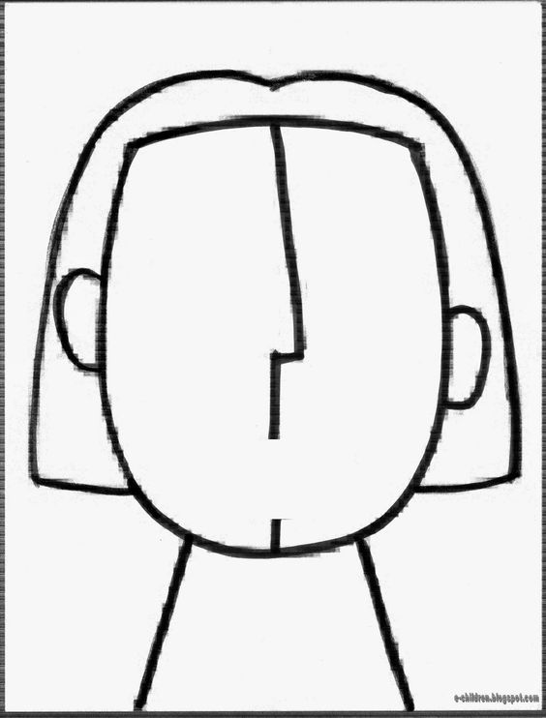

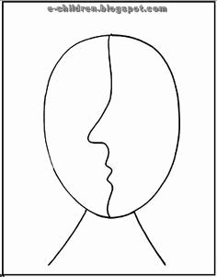
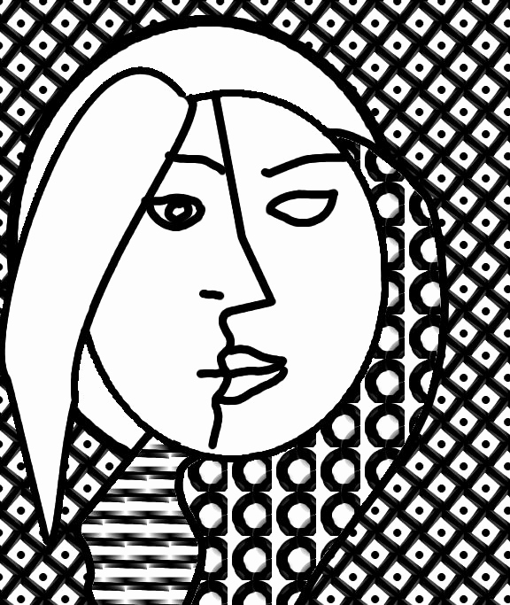
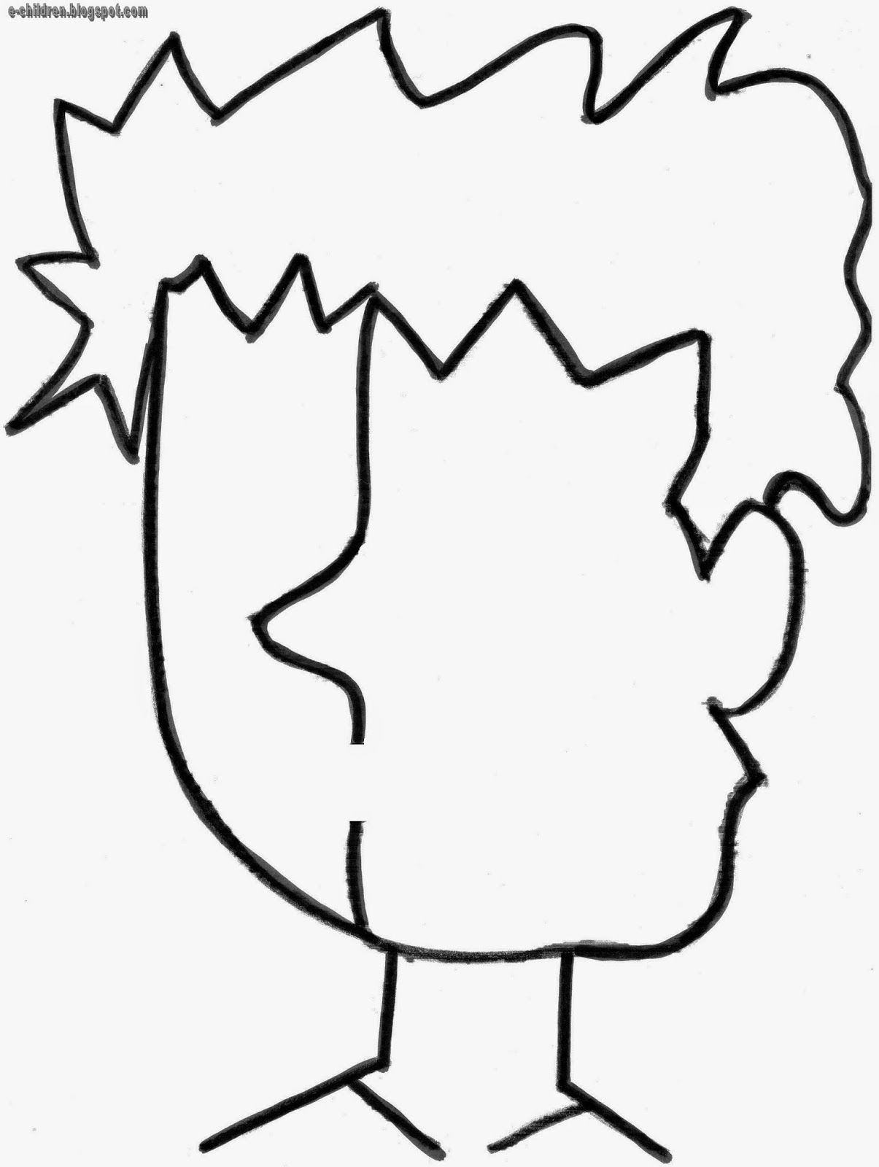

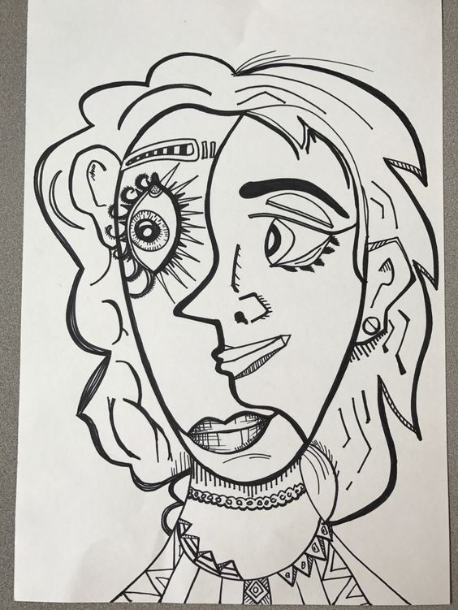

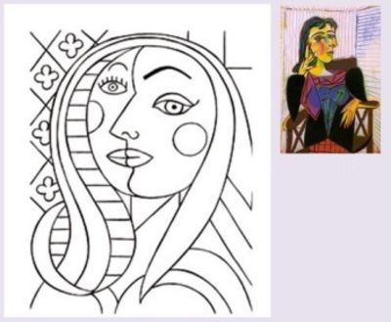
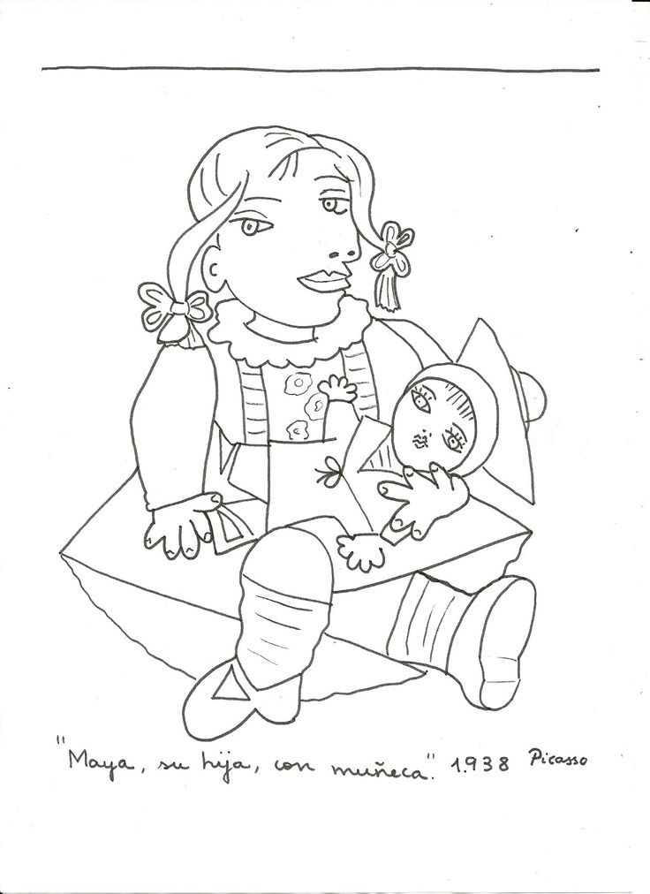

Opracowana na podstawie:
http://www.nurvero.fr/picasso-a107658974
http://e-children.blogspot.com/2014/11/blog-post_66.html#ixzz3JQzdoBCW&i
https://menloparkart.wordpress.com/grade-3-2/
https://daisyellendouglas.wordpress.com/2014/11/10/reflection-drawings/
http://servicenumber.org/cubism-worksheet-kindergarten/

